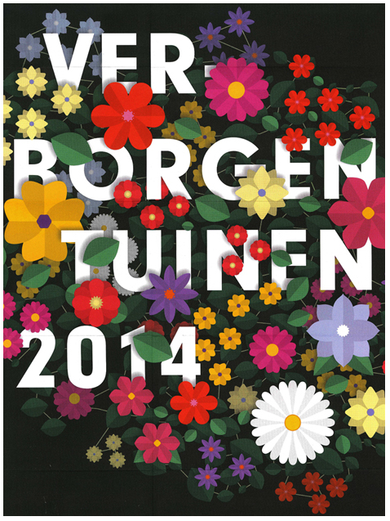

Verslag Verborgen Tuinen 2014

Verborgen Tuinen Rotterdam 2014

Op 14 en 15 juni 2014 vond voor de 14e keer het Verborgen Tuinenweekend in Rotterdam plaats. Het weer was gelukkig heel redelijk . Door heel Rotterdam zag je het hele weekend weer de wandelaars en fietsers met de VT plattegrond op weg naar de verborgen tuinen.
Gelet op de reacties van de bezoekers en het aantal bezoekjes dat aan de tuinen werd gebracht en het enthousiasme van de 94 tuineigenaren, die geheel belangeloos hun tuin openstelden voor het publiek, kan niet anders geconstateerd worden dan dat het ook dit jaar een geslaagd evenement was!
Bezoek
Het aantal getelde bezoeken aan de deelnemende tuinen bedroeg in totaal 14.125, in 2013 20.667 tegenover 16.286 in 2012 en 13.382 in 2011. De verdeling over de regio’s/routes was als volgt:

Overzicht aantal bezoeken aan deelnemende tuinen 2014

 | zaterdag 14 juni | zondag 15 juni | hele weekend
NOORD | 1667 | 2636 | 4283
MIDDEN | 2324 | 3340 | 7283
ZUID | 1113 | 1385 | 2559
Totaal bezoeken | 5104 | 7361 | 14125

Overzicht aantal bezoekers 2013 / 2012 / 2011

 | zaterdag | zondag | hele weekend
 | 2013 / 2012 / 2011 | 2013 / 2012 / 2011 | 2013 / 2012 / 2011
NOORD | 2722 / 2981 / 2515 | 2586 / 3969 / 2244 | 5101 / 6950 / 4966
MIDDEN | 6515 / 2300 / 2908 | 6760 / 4800 / 3085 | 13275 /7100 / 5993
ZUID | 1068 / 938 / 1232 | 1223 / 1298 / 1191 | 2291 / 2236 / 2423
Totaal bezoeken | 10098 /6219 / 6862 | 10569 / 10067 / 6520 | 20667 / 16286 / 13382

Digitale tuinbeschrijvingen.
Nieuw was dit jaar dat alle tuinen online te bezoeken waren. Online kon € 6,00 worden betaald en vervolgens had men toegang tot de tuinbeschrijvingen, de foto's en allerlei leuke weetjes en evenementen in de deelnemende tuinen . Bovendien was het nu mogelijk om op de PC zich voor te bereiden op de groene ontdekkingsreis door Rotterdam! Er waren dit jaar voor het eerst geen tuingidsen meer verkrijgbaar. Op de website was een overzicht per regio te vinden. Alle tuinen hadden een ballonnetje van Google maps. Als op een ballonnetje geklikt werd, kwam men op de pagina van de aangeklikte tuin met foto('s) en een beschrijving. De link in de beschrijving van Google maps en streetview gaf de exacte locatie en als op het plaatje werd geklikt een indruk van de buurt. Er was voorts een papieren routekaart beschikbaar met alle tuinadressen.
Toegangsbewijzen in de vorm van een polsbandje.
De toegangsbewijzen waren dit jaar in de vorm van een polsbandje. Daarbij werd een adreslijst van de tuinen verstrekt. De toegangsbewijzen waren vanaf medio mei 2014 bij diverse verkooppunten in de regio Rotterdam verkrijgbaar voor € 6,00 per persoon. (Voor Rotterdampashouders gold 25% korting). Tijdens het weekend konden ook toegangsbewijzen met routekaart bij een aantal deelnemende tuinen worden gekocht.

Na twee jaar een grafische poster te hebben gehad, werd dit jaar gekozen – op veler verzoek – voor een bloemige poster ( zie voorblad ). De tuinenadreslijst was in dezelfde stijl. Het ontwerp werd door het ontwerpburo Evers & De Gier verzorgd.
Het aantal verkochte toegangsbewijzen bedroeg 1347 (2013: 1540, 2012: 1214, 2011: 1426). Sponsoren ontvingen een aantal toegangsbewijzen. De tuineigenaren die in 2013 hun tuin openstelden, maar in 2014 niet deelnamen, ontvingen twee toegangsbewijzen. Zij zijn zo in staat om ook eens de opengestelde tuinen te bezoeken.
Programma.
Tuinliefhebbers konden tijdens het Verborgen Tuinenweekend genieten van 94 Verborgen Tuinen in Rotterdam. Ten opzichte van 2013 was ruim 25% van de tuinen nieuw. De routes waren uitgezet in verschillende wijken van Rotterdam en boden een geweldige kans om eens achter de heggen en schuttingen te kijken en een onbekende, verrassende, en vooral groene kant van Rotterdam te ontdekken.
Er waren 3 afwisselende routes, Zuid, Midden en Noord, met een zeer gevarieerd en boeiend aanbod van tuinen: kleine, grote, strakke of juist romantische tuinen, liefhebbers- en designtuinen, tuinen langs oude rivierdijken in Rotterdam Zuid, langs Hillegersbergse plassen en Kralingse lanen, maar ook tuinen in Vreewijk, IJsselmonde en bij de havens op Heijplaat. Het accent lag ook dit jaar op privétuinen, waaronder ook diverse gemeenschappelijke tuinen, maar er waren ook enkele museumtuinen, volkstuinen en bijzondere groene plekken.

Speciale activiteiten in de tuinen.

Ook in 2014 hadden veel van de deelnemers aan Verborgen Tuinen toegezegd stekken van planten te nemen die in hun tuin voorkomen. Zo konden veel bezoekers een groen souvenir mee naar huis nemen.
Route Noord.
De imkers van Drrroomland gaven beide dagen imkerrondleidingen. Ook werd er regelmatig ‘honinggeslingerd’, tot groot plezier van de kinderen.
Op zondag gaf tuinarchitect Arend Jan van der Horst een lezing met rondwandeling in de door hem ontworpen tuin van De Vruchtenburg.
Route Midden.
Traditiegetrouw werd een rondleiding verzorgd over het beschermde monument Tuin Schoonoord, de historische tuin in Engelse landschapsstijl.
Op zagerdag 14 juni gaf Ernst van der Hoeven, landschapsarchitect en architectuurhistoricus, een rondleiding door het Nieuwe Paviljoen, naast het Nieuwe Instituut (voorheen Nai). Hij gaf tekst en uitleg over de invulling van de tropische palmentuin in het centrum van het paviljoen. De rondleiding werd vervolgd met een wandeling naar Huis Sonneveld, waar een introductie werd gegeven over dit modernistische huis en haar verborgen tuin. De rondleidingen werden voortgezet door Archiguides op zaterdag en zondag.
De bezoekers konden ook dit jaar weer genieten van carillonmuziek in de stadhuistuin. De stadsbeiaardier speelde een aangepast repertoir. Het carillon telt 63 klokken en behoort tot de grootste en mooiste instrumenten van Nederland.
Al enkele jaren wordt in de Hof Van der Meydestraat het Verborgen tuinen weekend afgesloten met muziek, poëzie en een drankje. Ernst (gitaar en zang) en Pjotr (sax) zijn samen Beat 66, singer-songwriterssound van Rotterdamse bodem. Wijkdichter van Blijdorp Jan de Bas las voor uit zijn nieuwe bundel "Mooiweerbericht", poëzie over het dagelijks leven met een wijsgerige en religieuze inslag.

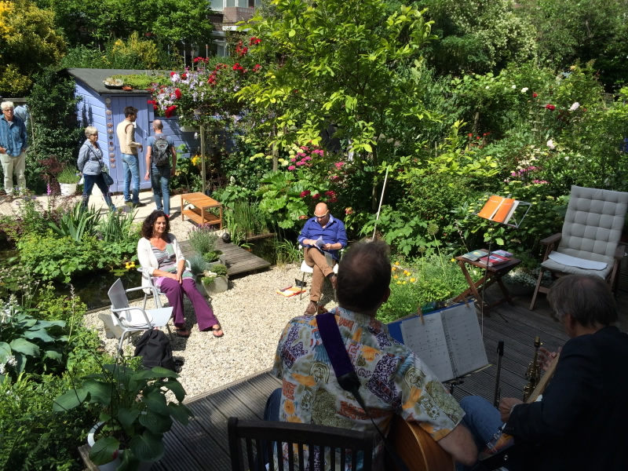
Route Zuid.
De Afrikaandertuin was op zondag 15 juni zelfs te horen. Ahmet, één van de vrijwilligers, had een prachtige voorstelling georganiseerd in hun openluchttheater : 'Turks op Klompen'. Hoogtepunt vormde Omer Kadan, die, op traditionele Turkse muziek, in het Nederlands bezong hoe het bevalt om te integreren.
Dit jaar organiseerde Shofukan in samenwerking met het Ikenobo Chapter Nederland een tentoonstelling van Japanse bloemsierkunst met aandacht voor de bloemen en planten die uit Japan naar Europa werden gebracht door Von Siebold.
Pers en Publiciteit.
Verborgen Tuinen is een festival dat valt onder Rotterdam Festivals. Dankzij de opname in de Zomerfestivalprogrammering werd Verborgen Tuinen in alle relevante agenda’s en evenementenoverzichten vermeld.
Bij Rotterdam INFO en Radio Rijnmond konden toegangsbewijzen, die door Verborgen Tuinen beschikbaar waren gesteld, gewonnen worden.
In het radioprogramma Kris Natuurlijk van Radio Rijnmond op zaterdagmorgen 14 juni was een interview te horen met deelnemend tuineigenaar Frans Meijer, tevens Voorzitter van Verborgen Tuinen, over zijn tuin in Vreewijk. Ook werden Natuurtalent in Schiebroek en de Botanische Tuin in Kralingen bezocht.
TV Rijnmond maakte zondagmiddag een opname in de tuin van Theo de Man en Cos Braber. Deze werd ieder uur uitgezonden.

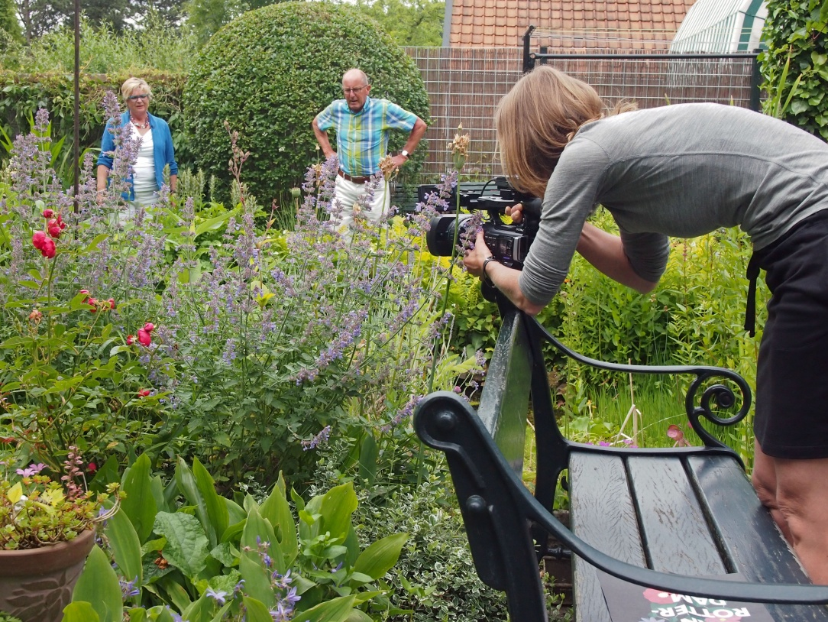

Verder heeft de publiciteitscampagne weer veel aandacht opgeleverd in kranten, weekbladen en tijdschriften. Het AD had zowel voor als na afloop van het weekend een artikel over Verborgen Tuinen. Het wijkblad van Tuindorp Vreewijk besteedde aandacht aan Verborgen Tuinen evenals Groei en Bloei, de Postiljon, de Stadskrant, de Metro, de Telegraaf en de NRC. In vele tijdschriften en op websites werd Verborgen Tuinen in de agenda opgenomen.
Als vanouds was Verborgen Tuinen met een stand aanwezig op de Voorjaarsdagen van Trompenburg Tuinen en Arboretum op 10 en 11 mei. Helaas was het heel slecht weer. Dit was de officiële start van de verkoop van toegangsbewijzen. Tien vrijwilligers werkten enthousiast mee om alle bezoekers te voorzien van informatie.
Ook dit jaar is de publiciteitscampagne gevoerd door de projectleiding. Voor de vacature publiciteitsmedewerker kon geen vrijwilliger worden gevonden.

Contacten met deelnemende tuineigenaren.
Het nieuwe Verborgen Tuinenseizoen is op 24 maart 2014 van start gegaan met een informatiebijeenkomst en een lezing voor alle deelnemende tuineigenaren. Na het welkomstwoord door voorzitter Frans Meijer heeft projectleider Wijnie Muller informatie gegeven over allerlei praktische zaken in verband met deelname aan Verborgen Tuinen 2014, alsmede een korte terugblik naar 2013.

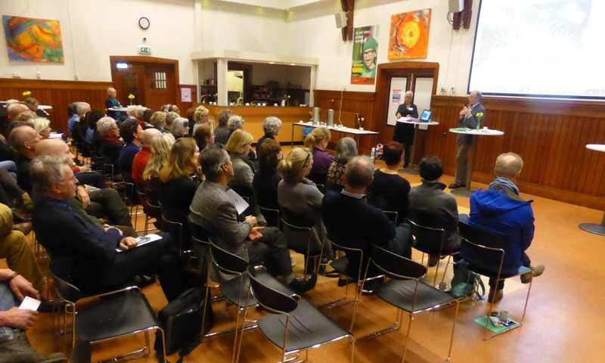

Na het informatieve gedeelte verzorgden Jan van der Schans, bestuurslid van de Vereniging Eetbaar Rotterdam en Max de Corte, “de Rotterdamse Moestuinman”, een lezing met de titel: “Eetbare tuinen”. Na de lezing was er een gezellige borrel.
Op 16 juni 2014 vond de traditionele afsluiting van het Verborgen Tuinenweekend plaats in de Zweedse Zeemanskerk. Gelukkig was het droog en kon de borrel dit jaar weer plaatsvinden in de prachtige tuin van de kerk, waar door de tuineigenaren zeer geanimeerd geborreld is.

Organisatie
Het Bestuur van Stichting Verborgen Tuinen bestaat uit Frans Meijer, voorzitter, Hugo Bongers, secretaris en Wendy Jansen, penningmeester. De organisatie van Verborgen Tuinen is in handen van een compacte projectorganisatie met een projectleiding en een aantal coördinatoren voor de verschillende stadsdelen. De regio-coördinatoren onderhouden de contacten met de deelnemende tuinen en bezoeken ieder jaar nieuwe tuinen.
Projectleiding: Wijnie Muller en HenneH de Ruijter.
Regio-coördinatoren: Thillie Datema (Regio Noord), Gerard Hesselink (Regio Midden / West), Hélène van der Giessen (Regio Midden / Kralingen) en Cos Braber (Regio Zuid).
Publiciteit: vacature.

Relaties en sponsors.
Verborgen Tuinen dankt de volgende personen en organisaties voor hun bijdrage:
- Alle tuineigenaren die belangeloos hun tuin hebben opengesteld.
- Alle vrijwilligers die een helpende hand bieden.
- Alle medewerkenden aan speciale activiteiten.
- Alle verkoopadressen.
Verborgen Tuinen 2014 is mogelijk gemaakt door financiële bijdragen van:
- M.O.A.C. Gravin van Bijland Stichting
- Van Ommeren - de Voogt Stichting
- J.E. Jurriaanse Stichting
- Stichting Verzameling Van Wijngaarden Boot
- Stichting Elize Mathilde
Zonder hun bijdragen zou Verborgen Tuinen 2014 niet mogelijk zijn geweest. Wij danken hen dan ook zeer voor hun steun.
Verborgen Tuinen is voorts onderdeel van de agenda van Rotterdam Festivals.

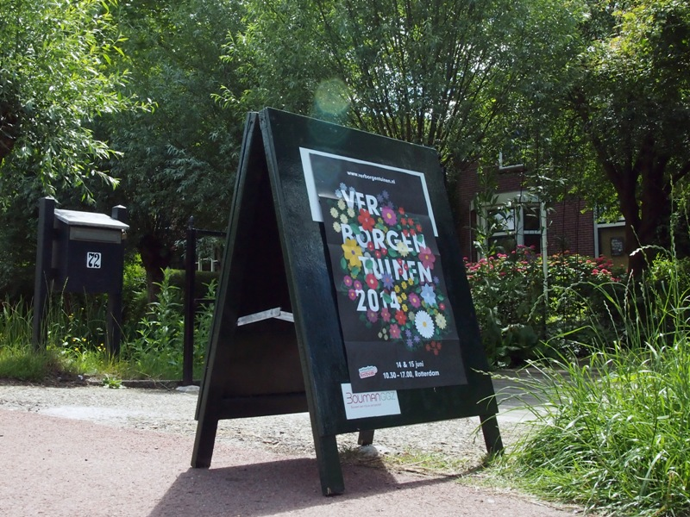

Financiën
Het totaal van de bijdragen van de hierboven genoemde sponsoren lag in 2014 14% lager dan het afgelopen jaar. De opbrengsten uit verkopen van toegangsbewijzen is in 2014 ook gedaald, met 11%. Er waren geen inkomsten uit tuinengidsen, omdat we die dit jaar niet hebben uitgegeven.
Met het niet uitgeven van onze tuinengidsen hebben we direct ook onze grootste uitgavenpost, de productie en drukwerkkosten, sterk weten terug te schroeven. Daarmee hebben we het wegvallen van de inkomsten uit de tuinengidsen gecompenseerd.
De beperking van de productiekosten voor drukwerk, onze beheerste organisatiekosten en een zeer bescheiden investering in onze nieuwe website hebben ons in staat gesteld ons project ook dit jaar met een heel kleine plus af te ronden.
We zien ons voor het komende jaar opnieuw genoodzaakt om waar mogelijk kosten te besparen, we willen dit bereiken door kritisch te blijven op onze organisatiekosten en de kosten voor drukwerk te blijven beperken.

Rotterdam, augustus 2014

